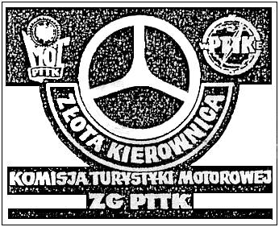

WNIOSEK

Na Plakietę Złotej Kierownicy

- Nazwisko Imię: ......................................................................................
- Data i miejsce urodzenia: ......................................................................
- Adres:.....................................................................................................
- Macierzysta Jedn. Org. TM: ..................................................................
- Przynależność do Oddziału PTTK w .....................................................
- Data wstąpienia do PTTK: .................. Nr. leg. PTTK ...........................
- Uprawnienia Przodownika TM nr ................ z dnia ...............................
- Data zdobycia odznak MOT:
a) Popularna: …………….. b) Mała Brązowa: ……………
c) Mała Srebrna: ………………... d) Mała Złota: ………………
e) Duża Brązowa: ………………. f) Duża Srebrna:……..…………..
g) Duża Złota: ……………… h) Złota Za Wytrwałość: ...............

- Posiadane wyróżnienia Klubu Turystyki Motorowej PTTK

L.p. | Nazwa Klubu | Rodzaj wyróżnienia | Nr | Data nadania
1.
2.

- Posiadane wyróżnienia Komisji Turystyki Motorowej ZG PTTK

L.p. | Nazwa wyróżnienia | Nr | Data nadania
1. | Dyplom za działalność
2. | Zasłużony Org. Turyst. Motorowej - brązowa
3.
4.

- Posiadane wyróżnienia Zarządu Głównego PTTK

L.p. | Nazwa wyróżnienia | Nr | Data nadania
1. | Dyplom Zarządu Głównego
2. | Brązowa Honorowa Odznaka
3. | Srebrna Honorowa Odznaka
4. | Złota Honorowa Odznaka

- Funkcje z wyboru w Jedn. Org. Turystyki Motorowej

L.p. | Pełniona funkcja | okres
1.
2.
3.
4.
5.
6.
7.
8.
9.
10.

- Pełna nazwa i adres Jednostki Organizacyjnej wnioskującej o wyróżnienie
.................................................................................................................................
.................................................................................................................................

- Szczegółowe uzasadnienie wniosku:
.................................................................................................................................
.................................................................................................................................
.................................................................................................................................

............................ dnia...........................
..............................
Prezes
Jednostki Organizacyjnej

Uchwałą Komisji Turystyki Motorowej Zarządu Głównego PTTK
postanowiono wyróżnić Plakietą Złotej Kierownicy
Kol./ Jedn. Org. ..............................................................................................................

Nie przyznano z powodu ...............................................................................................
........................................................................................................................................

.................... dnia ........................... Nr ............

.............................
Przewodniczący
KTM ZG PTTK

